Муниципальное казенное дошкольное образовательное учреждение г.Новосибирска «Детский сад №432»

ОТЧЕТ

«Неделя вежливости и доброты» в старшей коррекционной группе детского сада

Выполнили воспитатели 1 категории
Степанова Анна Викторовна
Белозерова Марина Владимировна

2017
Задачи: - формировать доброжелательность, вежливость, уважение к окружающим;
- познакомить детей со словами приветствия и прощания, вежливого обращения к друг другу и к взрослым;
- вызвать у детей теплые чувства, располагающие к общению друг с другом;
- воспитывать любовь, уважение, доброту к своим близким и друзьям;
- создание атмосферы доброжелательности в группе;
Первый день «Что такое здравствуйте?»

Цель; Формировать правила поведения в гостях, вырабатывать навык вежливости, вспомнить варианты приветствия (Здравствуйте, Доброе утро, Добрый день, Добрый вечер)
Чтение сказки «Вежливый кролик»
Игра-упражнение «Пожалуйста» («Азбука общения» Шипицына Л.М.)
Чтение рассказа «Вежливые бельчата» ( Этикет для малышей Шорыгина Т.А.)
Игра «Доскажи словечко».

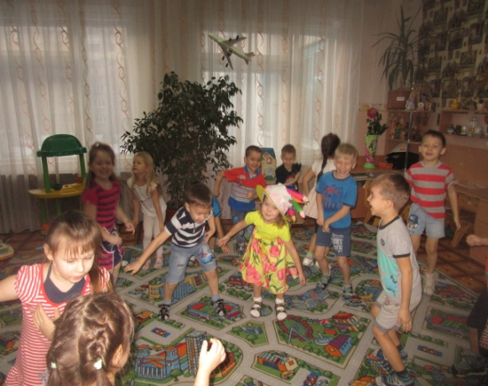

Второй день «День самоуправления»

Цель: Вовлечь родителей в непосредственно образовательную деятельность. активное участие в жизни группы.
Мама Мишенина Артема играла с детьми, проводила утреннюю и пальчиковую гимнастики.
Мама Белозеровой Ксюши вовлекла детей в театрализаванную деятельность.
Творческое задание « Сочиним сценарий нового спектакля»
Театр «Репка»

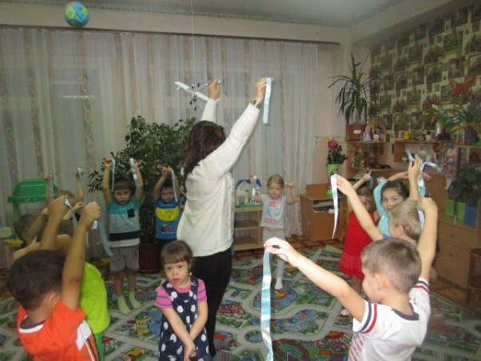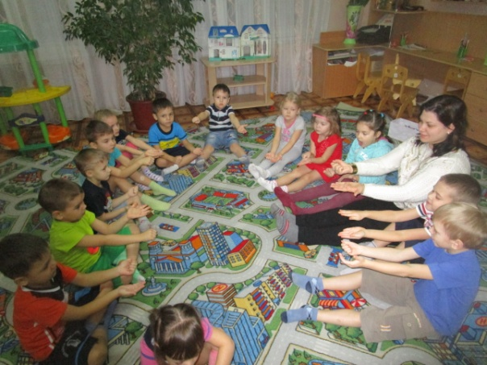

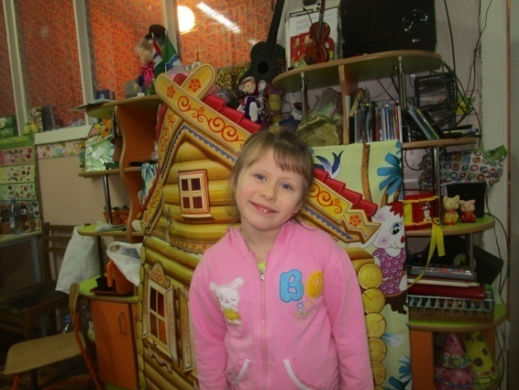

Третий день « Умники и умницы»

Цель: Развитие интеллектуальной сферы- Развитие мыслительных умений,наглядно – действенного ,наглядно – образного, творческого и критического мышления.
Развивитие познавательных и психических процессов – восприятия.памяти,внимания,воображения.

В роли жюри выступали родители :
мамы Смородина Назара, Мишенина Артема.
За участие в олимпиаде дети были награждены грамотами.
Разгадывание кроссвордов, загадок.

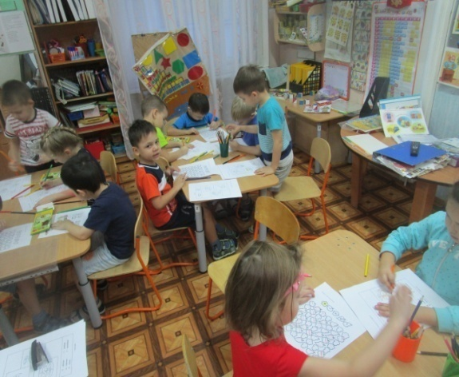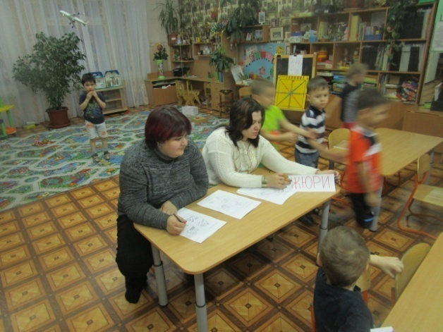

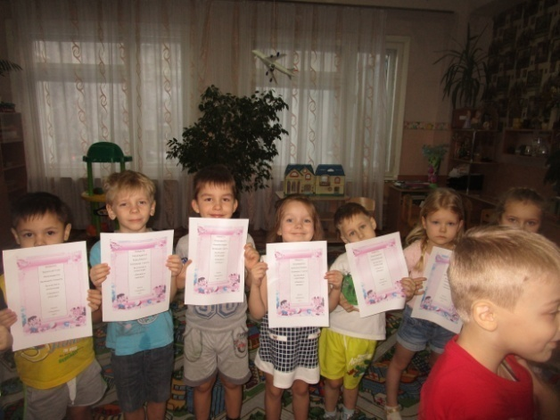

Четвертый день « Конкурс дорисуй – ка»

Цель: Развивать диалектическое мышление, творческое воображение, речевую деятельность.

Игра «Путешествие в страну загадок ».
Путешествуя по стране загадок дети побывали в : «городе Пяти чувств»
в «городе Противоречий» ; в « городе Форм , Цвета, Размера и Вещества».
Художественное творчество «Заколдованные рисунки»

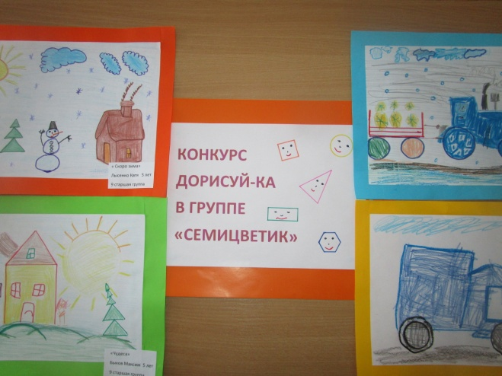

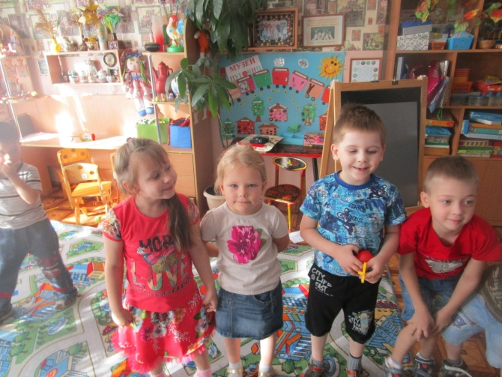

Пятый день «Акция дружбы»

Цель: воспитать доброжелательное отношение между детьми, желание активно взаимодействовать в играх, помогать друг другу, вежливо обращаться, не конфликтовать.

Рассматривание сюжетных картинок на тему «Хорошо — плохо»
Совместные игры младших детей со старшими
Сюжетно-ролевая игра «детский сад»

